## Tento materiál byl vytvořen v rámci projektu

## Operačního programu Vzdělávání pro konkurenceschopnost.

Příjemce:

ZŠ a MŠ České Velenice

Třída Čsl. legií 325

378 10 Č. Velenice

Projekt MŠMT ČR **EU PENÍZE ŠKOLÁM**

Číslo projektu **CZ.1.07/1.4.00/21.2082**

Název projektu školy **S počítačem to jde lépe**

Klíčová aktivita**: III/2 Inovace a zkvalitnění výuky prostřednictvím ICT**

Autor: **Pavel Cehák**

## Název materiálu: Elektrický náboj

Identifikátor DUM: **VY_32_Inovace_III_02_02FY**

Vzdělávací oblast: **Člověk a příroda**

Vzdělávací obor: **Fyzika**

Téma: **Elektromagnetické a světelné děje**

Ročník: **8.**

**Stručná anotace:**

Poznámky a shrnutí učiva o modelu atomu a základních vlastnostech el. nabitých částic na úrovni základní školy.

Prohlašuji, že při tvorbě výukového materiálu jsem respektoval(a) všeobecně užívané právní a morální zvyklosti, autorská a jiná práva třetích osob, zejména práva duševního vlastnictví (např. práva k obchodní firmě, autorská práva k software, k filmovým, hudebním a fotografickým dílům nebo práva k ochranným známkám) dle zákona 121/2000 Sb. (autorský zákon). Nesu veškerou právní odpovědnost za obsah a původ svého díla.

Prohlašuji dále, že výše uvedený materiál jsem ověřil(a) ve výuce a provedl(a) o tom zápis do TK.

Dávám souhlas, aby moje dílo bylo dáno k dispozici veřejnosti k účelům volného užití (§ 30 odst. 1 zákona 121/2000 Sb.), tj. že k uvedeným účelům může být kýmkoliv zveřejňováno, používáno, upravováno a uchováváno.

# Elektrický náboj

Elektrický náboj je fyzikální veličina.

Má značku Q a jednotku Coulomb (čti kulo:m), značka C

Jádro

atomu

Atom hélia (${}_{2}^{4}{He}$)

neutron

proton

elektron

Elektronový obal

**Atom** je velmi malá částice látky. Skládá se z **atomového jádra**, které obsahuje **protony (p+)** mající kladný elektrický náboj, a **neutrony (n0)**, které jsou bez elektrického náboje.

Kolem atomového jádra je elektronový obal a v něm záporně nabité **elektrony (e-)**.

Náboj elektronu je stejně veliký jako náboj protonu ( $e=1,602∙{10}^{-19}C$) .

Atom je vždy elektricky neutrální, má stejný počet protonů v jádru a elektronů v obalu.

NESOUHLASNĚ NABITÉ ČÁSTICE SE PŘITAHUJÍ.

SOUHLASNĚ NABITÉ ČÁSTICE SE ODPUZUJÍ.

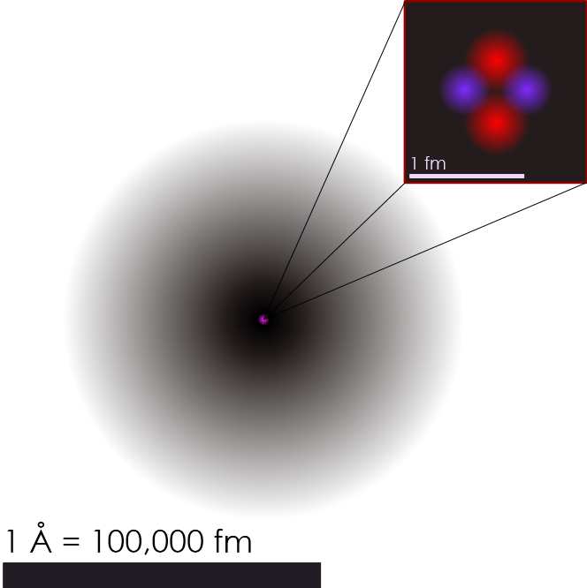

obr. 1 Představa (model) atomu Hélia

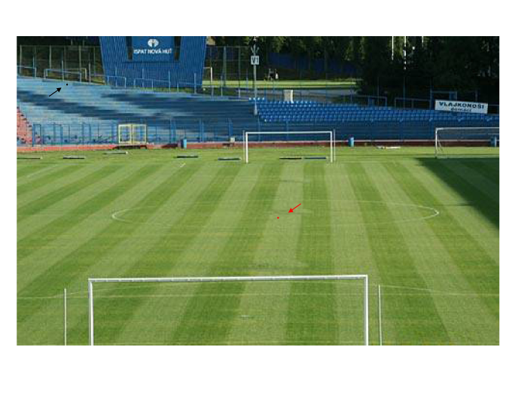

Obr. 2 Model prázdnoty atomu

Kdyby jádro atomu bylo velké jako zrnko máku a položili jste ho doprostřed fotbalového hřiště, elektrony by ho sledovaly z tribun.

Jádro atomu je cca 100 000 x menší než atom, tedy je-li průměr jádra modelován kuličkou o průměru 1mm (zrnko máku), potom elektronový obal je modelován „koulí“ s průměrem 100 000 krát větší, tedy přibližně 100m(délka fotbalového hřiště je přibližně 100m)!!!

**Metodické zhodnocení, návod:**

Požadavky: PC s dataprojektorem

Materiál lze použít jako poznámky k úvodnímu seznámení s kapitolou elektrický náboj. Zavádí pojem modelu atomu a jednotlivých částic. Žáci získají informace o přitažlivosti nesouhlasně nabitých částic a odpuzování souhlasně nabitých částic. Model atomu je silně zjednodušený, navozující představu planetárního modelu, protože je to de facto první přiblížení částicového modelu světa, se kterým se setkávají. Další upřesnění je součástí kapitol z jaderné fyziky.

Pracovní list byl odpilotován v VIII.B a to dne 13.11. 2012 dle metodického návodu, žáci pracovali se zájmem.

**Použité zdroje:**

obr. 1 Představa (model) atomu Hélia- Soubor:Helium atom QM.svg - Wikipedie. In: YZMO. *Wikipedia: the free encyclopedia* [online]. San Francisco (CA): Wikimedia Foundation, 2001-, 10.6.2011 [cit. 2013-02-20]. Dostupné z: http://cs.wikipedia.org/wiki/Soubor:Helium_atom_QM.svg

Obr. 2 model prázdnoty atomu- In: *TŘÍPÓL* [online]. pro ČEZ, a.s. vydává Cinemax, s. r. o. |, 28. 5. 2009 [cit. 2012-09-29]. Dostupné z: http://3pol.cz/799-jak-se-hleda-jadro-atomu